Thursday, 17 December 2020:
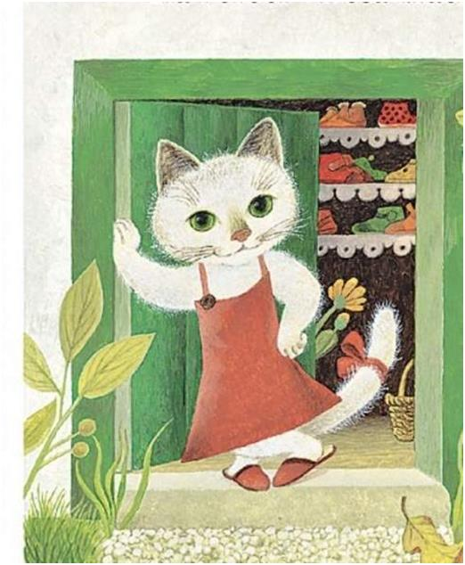

1. Odpri učbenik na strani 38 in si oglej sličice in besede v nalogi 32/a. Že veš, iz katere pravljice so te besede? Spodaj so prevodi, ki si jih zapiši v zvezek pod naslov The Cat Who Steals Slippers (Muca Copatarica)

tidy– pospravljen, urejen
untidy– nepospravljen, neurejen
village - vas
barefoot – bos
dewy grass – rosna trava
invite – povabiti
clean and mended – čist in popravljen

2. Odpri zvočni posnetek The Cat Who Steals Slippers v današnji mapi in ob poslušanju glej sličice v učbeniku na strani 38, naloga 32/b. Sličice razvrsti v pravilni vrstni red.

 3. Poslušaj posnetek ponovno in naredi še nalogo 32/d na strani 39 v učbeniku. Poveži začetke in konce povedi (ustno).
4. Odpri delovni zvezek na strani 39 in glasno preberi pravljico v nalogi 36. Nato reši nalogo 37.
V ponedeljek boste na ZOOM uri odigrali pravljico.

5 Za ponedeljkovo ZOOM uro pripravi sliko neke osebe, na primer igralca, pevca, manekena (lahko kar izrežeš iz kakšne reklame za oblačila ali revije). V ponedeljek boš opisal/a osebo in povedala, kaj ima občeleno (ni treba zapisati, samo povedal/a boš).

Tu je povezava do ponedeljkove ZOOM ure:
Time: Dec 21, 2020 11:20
https://arnes-si.zoom.us/j/91420075114?pwd=bkgwd0RnM2pTRzVzaHgzdGcyNGFmQT09
Meeting ID: 914 2007 5114
Passcode: 899405

Enjoy your weekend and see you on Monday

